

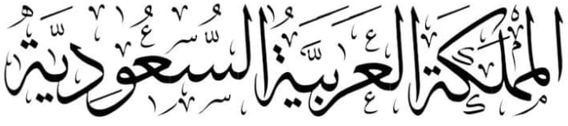

**المادة: رياضيات الصف. الثاني متوسط**

**الزمن: 45 دقيقة**

**الفصل الدراسي الثالث**

**الفترة الأولى _ 1445 ه**

**نموذج د**



**الإدارة العامة بماحفطة**

**مدرسة**

**وزارة التعليم**

|  |  |  |  |  |  |  |  |  |
| --- | --- | --- | --- | --- | --- | --- | --- | --- |
| **2**  / | الفصل |  | الدرجة | العائلة | الجد | الاب | الاسم الاول | اسم الطالب |
|  |  |  |  |

**امامك عدة إجابات لكل فقرة فاختر الصحيح منهما (20 درجة)**

|  |  |  |  |  |  |  |  |
| --- | --- | --- | --- | --- | --- | --- | --- |
| **١ – قانون مساحة المثلث =........ :** | | | | | | | |
| **أ** | **1**  **ق ع ----**  **2** | **ب** | 1  **ق ع ----**  **4** | **ج** | **5+ = ق ع** | **د** | 1  ق ع + 5 _  5 | |
| **٢ – قانون مساحة الدائرة = ......... :** | | | | | | | |
| **أ** | **ط × نق2** | **ب** | **2 × ط × نق** | **ج** | **ط × نق** | **د** | **ط × ق** | |
| **٣ – الرأس هو نقطة تقاطع ......... مستويات او اكثر:** | | | | | | | |
| **أ** | **ثلاثة مستويات** | **ب** | **اربع مستويات** | **ج** | **خمس مستويات** | **د** | **عشرة مستويات** | |
| **٤ -المجسم المكون من أكثر من نوع من المجسمات يسمى:** | | | | | | | |
| **أ** | **شكل مركب** | **ب** | **مجسما مركبا** | **ج** | **مجسما غير مركبا** | **د** | **مجسم اسطواني** | |
| **٥ – اوجد حجم الأسطوانة التالية. نصف القطر 18سم , و الارتفاع 5سم:** | | | | | | | |
| **أ** | **2** | **ب** | **9** | **ج** | **6** | **د** | **8** | |
| **٦ – هو شكل ثلاثي الابعاد له قاعدة دائرية , وسطح منحن يصل القاعدة بالرأس يسمى** | | | | | | | |
| **أ** | **المكعب** | **ب** | **المخروط** | **ج** | **المنشور** | **د** | **الأسطوانة** | |
| **٧ - حجم الهرم الثلاثي الذي قاعدته على شكل مثلث طول قاعدته 10 سم , وارتفاعه 6 سم , و ارتفاعه 6 سم , و ارتفاع الهرم 20 سم :** | | | | | | | |
| **أ** | **1400سم3** | **ب** | **200سم3** | **ج** | **600سم3** | **د** | **400سم3** | |
| **٨** - **قانون حجم الأسطوانة هو -:** | | | | | | | |
| **أ** | **ط نق2 ع** | **ب** | **ط نق ع** | **ج** | **2ط نق ع** | **د** | **ط نق ع2** | |
| **٩ – قانون الماسحة الجانبية لسطح المنشور** | | | | | | | |
| **أ** | **ج = مح ع** | **ب** | **ج = ل ض** | **ج** | **ج = ق ع** | **د** | **ج = م ع** | |
| **١٠ – قانون مساحة متوازي الاضلاع = ..........** | | | | | | | |
| **أ** | **م = ق نق** | **ب** | **م = ق ق** | **ج** | **م = ع ع** | **د** | **م = ق ع** | |

**فضلاُ اقلب الورقة**

|  |  |  |  |  |  |  |  |
| --- | --- | --- | --- | --- | --- | --- | --- |
| **1١ - نقطتين تشكلان قطراً عند الوصل بينهما:** | | | | | | | |
| **أ** | **ج و** | **ب** | **ج ه** | **ج** | **ز ب** | **د** | **د ه** | |
| **1٢ – اسم المجسم:** | | | | | | | |
| **أ** | **منشور رباعي** | **ب** | **منشور ثلاثي** | **ج** | **هرم رباعي** | **د** | **هرم ثلاثي** | |
| **1٣ – اوجد حجم المشور الرباعي المجاور:** | | | | | | | |
| **أ** | **144** | **ب** | **155** | **ج** | **17** | **د** | **1444** | |
| **٤ 1 – الهرم المنتظم قاعدته مضلع منتظم , و اوجهه الجانبية ..............** | | | | | | | |
| **أ** | **مثلثات متطابقة** | **ب** | **مثلثات متطابقة** | **ج** | **مربعات متطابقة** | **د** | **مجسمات متطابقة** | |
| **1٥ - يريد مهرج أن يمل قبعته رملا, استعمل الرسم المجاور لتحديد كم تسع قبعته الرمل :** | | | | | | | |
| **أ** | **200** | **ب** | **1200** | **ج** | **400** | **د** | **600** | |
| **16 - تغلف بعض علب الألوان الاسطوانية الشكل بورق كما في الشكل المجاور.**  **أوجد مساحة ورقة تغليف علبة الألوان** | | | | | | | |
| **أ** | **٦728** | **ب** | **628** | **ج** | **700** | **د** | **30** | |
| **1٧ -**  **مجسم قاعدته الوحيدة مضلع واوجهه مثلثات:.** | | | | | | | |
| **أ** | **الأسطوانة** | **ب** | **المخروط** | **ج** | **الحجم** | **د** | **الهرم** | |
| **٨ 1 -**  **مجسّم قاعدتاه دائرتان متطابقتان ومتوازيتان يسمى :** | | | | | | | |
| **أ** | **المنشور** | **ب** | **المخروط** | **ج** | **لأسطوانة** | **د** | **الهرم** | |
| **19 - المستقيم الناتج عن تقاطع مستويين يسمى** | | | | | | | |
| **أ** | **الوجه** | **ب** | **الحرف** | **ج** | **الرأس** | **د** | **القطر** | |
| **20 - يمثل الشكل المجاور بركة محاطة**  **بممر من الوارد عرضه متران.**  **ما مساحة الممر:** | | | | | | | |
| **أ** | **300** | **ب** | **24**  **﴿تمنياتي لكم بالتوفيق والنجاح الدائم ﴾ معلما المادة / انتهت الاسالة** | **ج** | **257 م2** | **د** | **8, 62** | |

اختبار الفترة الاولى الفصل الدراسي الثالث

العام الدراسي ١٤٤5 هـ

المادة: رياضيات - الثاني متوسط_ نموذج ( ب )





المملكة العربية السعودية

إدارة التعليم

متوسطة

**الزمن : الدرجة رقما الدرجة كتابة من 2٠**

**45**

**دقيقة 2٠**

**أسم الطالب / الصف /**

**أسم المصحح: التوقيع :**

**١٠درجات**

**السؤال الأول: أختر الإجابة الصحيحة فيما يلي:**

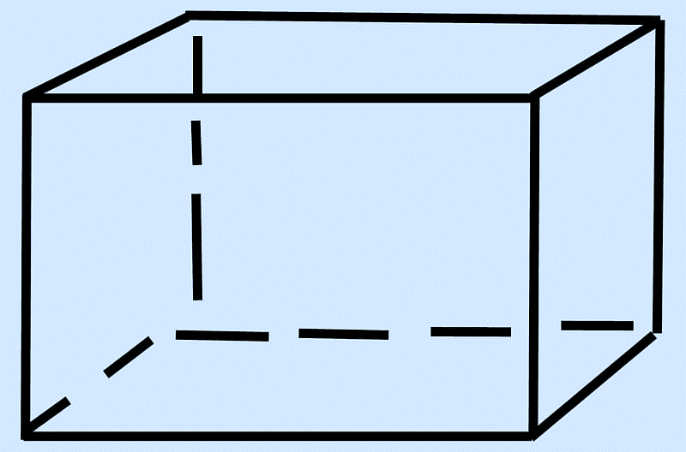

**١ - ما عدد أوجه المجسم ادناه؟ :**

**د)**

**ج)**

**ب)**

**أ)**

**5 6 4 3**

**٢ – اوجد حجم الأسطوانة التالية. نصف القطر 18سم , و الارتفاع 5سم :**

**د)**

**ج)**

**ب)**

**أ)**

**2 9 6 8**

**٣ – اوجد حجم هرم ثلاثي قاعدته على شكل مثلث و طول قاعدته 10 سم , وارتفاعه 6 سم , و ارتفاعه 6 سم , و ارتفاع الهرم 20 سم :**

**ب)**

**ج)**

**د)**

**أ)**

**1200 600 200 400**

**٤ - قانون مساحة الدائرة = ......... :**

**د)**

**ج)**

**ب)**

**أ)**

**ط × نق2 2 × ط × نق ط × نق ط × نق**

**٥ – قانون حجم المخروط = ................ :**

$\frac{1}{3}$**ط نق3 ع**

**ج)**

**د)**

**أ)**

**ب)**

$\frac{1}{3}$**ط نق م ع $\frac{1}{3}$ ط نق2 ع $\frac{1}{3}$** **م ع**

**5 درجات**

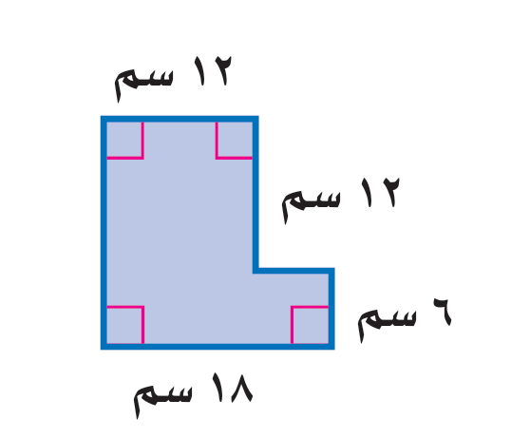**السؤال الثاني: ضع علامة (√) وعلامة (×) أمام العبارات التالية:**

**5**

|  |
| --- |
| 1. **المنشور مجسم له و ثلاث اوجه متوازيان و متطابقان . ( )** |
| 1. **الهرم مجسم قاعدته الوحيدة مضلع و أوجُهُهُ مثلثات . ( )** |
| 1. **يتكون الشكل المركب من ثلاث اشكال بسيطين أو أكثر . ( )** |
| 1. **المخروط شكل ثلاثي الابعاد له قاعدة دائرية, وسطح منحنٍ يصل القاعدة بالرأس . ( )** |
| 1. **المساحة الكلية لهاذا المنشور= 60**   **( )**  **4**  **3** |

**10 درجات**

**السؤال الثالث: أوجد مساحة الشكل المركب التالي: 2 درجتان**

..........................................................................................................................................................................................................................................................................................................................................................................................................................................................................................................................................................................................................................................................................................................................................................................................................................................................................................................................................................................................................................................................................................................................................................................................................................................................................................................................................................................

**اقلب الورقة**

**8 درجات**

**﴿ مع تمنياتنا لكم بالتوفيق والنجاح الدائم ﴾**

**السؤال الرابع:** **أكمل الفراغات التالية بوضع الاجابة الصحيحة:**

|  |
| --- |
| **اسم المجسم**  **.......................**  **عدد الأوجه**  **.......................**  **4 درجات**  **حدد اسم المجسم التالي وأذكر عدد أوجهه وأحرفه ورؤوسه؟**  **8 درجات**  **عدد الرؤوس**  **.......................**  **عدد الأحرف**  **.......................**  **١** |
| **2 درجتان**  **من خلال الشكل المقابل حجم المنشور = .......................**  **2**  **١** |
| **2 درجتان**  **من خلال الشكل المقابل المساحة الجانبية للهرم = ....................... .......................**  **3**  **4**  **من خلال الشكل المقابل المساحة الكلية للهرم = ....................... .......................**    **انتهت الأسئلة** |





**معلما المادة /**



**انتهت الأسئلة**



**﴿ مع تمنياتنا لكم بالتوفيق والنجاح الدائم ﴾**

|  |  |  |  |  |  |  |  |  |  |  |  |  |  |  |
| --- | --- | --- | --- | --- | --- | --- | --- | --- | --- | --- | --- | --- | --- | --- |
| |  |  |  |  | | --- | --- | --- | --- | | المملكة العربية السعودية  وزارة التعليم  إدارة التعليم................  متوسطة..................... | **شعار الوزارة.jpgبسم الله الرحمن الرحيم** | المادة: | الرياضيات | | التاريخ: | / /1445ه | | الصف: | الثاني متوسط | | المصحح: | الدرجة: | 20 | | المراجع: | السنة الدراسية: | 1445/1446ه | |
| |  |  |  |  | | --- | --- | --- | --- | | **اسم الطالب** |  | **الصف** |  | |

السؤال الأول: أختار الإجابة الصحيحة  **{كل فقرة درجة واحدة}**

***اختبار الرياضيات الصف الثاني متوسط الفصل الدراسي الثالث 1445ه*  8**

|  |  |  |  |  |  |  |
| --- | --- | --- | --- | --- | --- | --- |
| **1**  **الســــؤال الثاني** | | **أوجد حجم منشور طوله 2م وأرتفاعه 6م وعرضه 3م** | | **2** | **أوجد حجم هرم ارتفاعه 5م وقاعدته مربع طول ضلعه 2م** | |
| **أ-** | |  | **36م3** | **أ-** |  | **6,5م3** |
| **ب-** | |  | **33م3** | **ب-** |  | **6,7م3** |
| **ج-** | |  | **35م3** | **ج-** |  | **8,9م3** |
| **د -** | |  | **28م3** | **د -** |  | **6,6م3** |
| **3** | | **أوجد حجم مخروط قطرها 6ملم وارتفاعه 14ملم** | | **4** | **لإيجاد مساحة شبه المنحرف** | |
| **أ-** | |  | **129,37ملم3** | **أ-** |  | $\frac{1}{2}$**× ق × ع** |
| **ب-** | |  | **131,9ملم3** | **ب-** |  | $\frac{1}{2}$**× ع × (ق1+ق2)** |
| **ج-** | |  | **122,89ملم3** | **ج-** |  | $\frac{1}{3}$**× ط × نق2** |
| **د -** | |  | **129,37ملم3** | **د -** |  | **ط × نق** |
| **5** | | **لإيجاد مساحة المثلث** | | **6** | **لإيجاد مساحة الدائرة** | |
| **أ-** | |  | $\frac{1}{4}$**× ق × ع** | **أ-** |  | **ط × نق2** |
| **ب-** | |  | $\frac{1}{2}$**× ل × ق** | **ب-** |  | **ض × ل** |
| **ج-** | |  | $\frac{1}{2}$**× ق × ض** | **ج-** |  | **ط × نق3** |
| **د -** | |  | $\frac{1}{2}$**× ق × ع** | **د -** |  | **ط × نق** |
| **7** | | **أوجد مساحة الشكل الآتي؟** | | **8** | **ما حجم المنشور الثلاثي في الشكل أدناه؟** | |
| **أ-** |  | 3,5م | **أ-** |  | **810م3** |
| **ب-** |  | **4,8م** | **ب-** |  | **972م3** |
| **ج-** |  | **7,3م** | **ج-** |  | **1296م3** |
| **د -** |  | ***2,44م*** | **د -** |  | **2592م3** |

أقلب الصفحة

السؤال الثاني :ضع علامة (✓)أمام الإجابة الصحيحة وعلامة(🗶)أمام الإجابة الخاطئة

**{كل فقرة درجة واحدة} 8**

|  |  |
| --- | --- |
| 1-الحجم يقاس بالوحدات التربيعية. |  |
| 2-الشكل المركب يتكون من شكلين بسيطين أو أكثر. |  |
| 3-المنشور هو شكل ثلاثي الأبعاد له قاعدة دائرية. |  |
| 4-المستقيمين المتخالفين هما اللذان يتقاطعان ولا يقعان في المستوى نفسه |  |
| 5-الرأس المستقيم الناتج عن تقاطع مستويين. |  |
| 6-حجم منشور طوله 4,5سم وارتفاعه 6سم وعرضه 7,8سم هو 210,5سم |  |
| 7-حجم أسطوانة قطرها 4م ،وارتفاعه 7م هو 87,92 م. |  |
| 8-الهرم المنتظم،هو هرم قاعدته مضلع منتظم. |  |

|  |  |
| --- | --- |
| **1** | **أوجد المساحة المظللة في الشكل أدناه** صورة تحتوي على رسم بياني, لقطة شاشة, خط, مستطيل  تم إنشاء الوصف تلقائياً |
| ...................................................................  ...................................................................  ...................................................................  ................................................................... | |

|  |  |
| --- | --- |
| **2** | **أوجد حجم المخروط الآتي** |
| ...................................................................  ...................................................................  ...................................................................  ................................................................... | |

السؤال الثالث : أوجد ما يلي **{كل فقرة درجة واحدة}**

**4**

|  |  |
| --- | --- |
| **3** | **أوجد حجم الشكل الآتي** |
| ...................................................................  ...................................................................  ...................................................................  ................................................................... | |

|  |  |
| --- | --- |
| **4** | **أوجد مساحة الشكل المركب المجاور**  **صورة تحتوي على الخط, خط, رسم بياني  تم إنشاء الوصف تلقائياً** |
| ...................................................................  ...................................................................  ...................................................................  ................................................................... | |

|  |  |  |  |
| --- | --- | --- | --- |
| اختبار رياضيات الفترة الأولى للصف ثاني متوسط 1 | الفصل الدراسي الثالث | | التاريخ : / 9 / 1443هـ |
| اسم الطالب : | | | |
| **السؤال الأول :** ضع الكلمة المناسبة من الكلمات الاتية في الفراغ المناسب :  ( المنشور - الشكل المركب - الهرم - _ الحجم - المخروط - الأسطوانة )  1/ .................... مجسّم قاعدتاه دائرتان متطابقتان ومتوازيتان  2/ ....................مجسّم له وجهان متوازيان ومتطابقان يسميان القاعدتين  3/ ...................شكل ثلاثي الأبعاد له قاعدة دائرية وسطح منحني يصل القاعدة بالرأس  4/ ....................يتكون من شكلين بسيطين أو أكثر  5/ ..................... قياس الحيز الذي يشغله الجسم في الفضاء ويقاس بالوحدات المكعبة  6/ ..................... مجسم قاعدته الوحيدة مضلع واوجهه مثلثات. | | | |
| **السؤال الثاني :** احسب مساحة الشكل المركب المجاور | | | |
| **السؤال الثالث:** *حدد اسم المجسّم التالي وبيّن عدد أوجهه وشكلها ثم أذكر عدد الأحرف والرؤوس*   |  |  |  |  |  |  | | --- | --- | --- | --- | --- | --- | |  | *اسم المجسّم* | *عدد الاوجه* | *شكل الأوجه* | *عدد الأحرف* | *عدد الرؤوس* | |  |  |  |  |  | | | | |
| **السؤال الرابع :** أوجد حجم المنشور الثلاثي  *حجم المنشور = مساحة القاعدة × الارتفاع* | | **السؤال الخامس :** أوجد حجم المخروط المجاور .  *حجم المخروط = $\frac{1}{3}$ مساحة القاعدة × الارتفاع* | |
| **السؤال السادس :** أوجد المساحة الجانبية والكلية لسطح المنشور المجاور  المساحة الجانبية = محيط القاعدة × الإرتفاع  المساحة الكلية = المساحة الجانبية + مساحة القاعدتين   |  |  |  |  | | --- | --- | --- | --- | | اختبار رياضيات الفترة الأولى للصف ثاني متوسط 2 | الفصل الدراسي الثالث | | التاريخ : / 9 / 1443هـ | | اسم الطالب : | | | | | **السؤال الأول :** ضع الكلمة المناسبة من الكلمات الاتية في الفراغ المناسب :  ( المنشور - الحجم - الشكل المركب - الهرم - المخروط - الأسطوانة )  1/ .................... مجسّم قاعدتاه دائرتان متطابقتان ومتوازيتان  2/ ....................مجسّم له وجهان متوازيان ومتطابقان يسميان القاعدتين  3/ ...................شكل ثلاثي الأبعاد له قاعدة دائرية وسطح منحني يصل القاعدة بالرأس  4/ ....................يتكون من شكلين بسيطين أو أكثر  5/ ..................... قياس الحيز الذي يشغله الجسم في الفضاء ويقاس بالوحدات المكعبة  6/ ..................... مجسم قاعدته الوحيدة مضلع واوجهه مثلثات. | | | | | **السؤال الثاني :** صممت نافذة كما في الشكل المجاور فما مساحتها *بالمتر المربع ؟* | | | | | **السؤال الثالث:** *حدد اسم المجسّم التالي وبيّن عدد أوجهه وشكلها ثم أذكر عدد الأحرف والرؤوس*   |  |  |  |  |  |  | | --- | --- | --- | --- | --- | --- | |  | *اسم المجسّم* | *عدد الاوجه* | *شكل الأوجه* | *عدد الأحرف* | *عدد الرؤوس* | |  |  |  |  |  | | | | | | **السؤال الرابع :** أ/ أوجد حجم الهرم المجاور .  *حجم الهرم = $\frac{1}{3}$ مساحة القاعدة × الارتفاع* | | ب/ أوجد حجم المنشور  *حجم المنشور = مساحة القاعدة × الارتفاع* | | | **السؤال السادس :** أوجد المساحة الجانبية لورقة تغليف علبة العصير بالشكل المجاور  المساحة الجانبية = محيط القاعدة × الإرتفاع | | | | | | | |

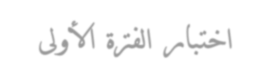

**اختبار الفرتة األوىل**



....................**/ الصف / االسم**

**٦ درجات**

**السؤال األول: ضع عالمة صح ( √ ) وعالمة ( × ) أمام العبارة التالية :**

**١ األسطوانة هي شكل ثالثي االبعاد له قاعدة دائرية وسطح منحني يصل القاعدة بالرأس ٢ الحجم هو قياس الحيز الذي يشغله الجسم في الفضاء ويقاس بالوحدات المكعبة ٣ المخروط هو مجسم قاعدتاه دائرتان متطابقتان ومتوازيتان متصلتان معا بجانب منحني**

**٤ درجات**

**السؤال الثاني: أوجد مساحة الشكل المركب التالي:**

...........................................................

............................................................

...........................................................

**٤ درجات**

**السؤال الثالث: أحدد اسم المجسم التالي، وبين عدد أوجهه ثم أذكر عدد أحرفه ورؤوسه:**

**..................................**

**................................**

**• عدد األوجه:**

**• عدد الرؤوس:**

**......................... :المجسم اسم •**

**........................ :األحرف عدد •**

**٣ درجات**

**السؤال الرابع: أوجد حجم المجسم التالي مقربا الجواب ألقرب جزء من عشرة إذا لزم االمر:**

**....................................................................................**

**...................................................................................**

**..................................................................................**

**٣ درجات**

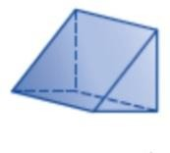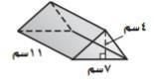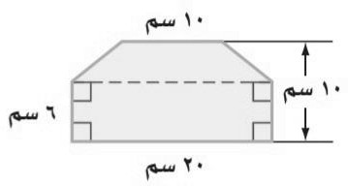

**٠٢**

**السؤال الخامس: أوجد حجم الهرم التالي مقربا الجواب ألقرب جزء من عشرة إذا لزم االمر**:

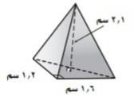.................................................................

................................................................

................................................................

**معلم املادة / أســـــامة**

**السؤال الأول: استعمل خاصية التوزيع في إعادة كتابة كل عبارة فيما يأتي:**

**٢**

**٤ درجات**

**١**

**٢ ( ٣س + ١ ) -٩ ( ٢ - ب )**

**............................................. ..........................................**

**............................................. ..........................................**

**٤ درجات**

**السؤال الثاني: حل كل معادلة فيما يأتي، وتحقق من صحة الحل:**

**٢**

**١**

**٨ د - ٢٥ = ٣ د ٥ م - ٢ = ١٣**

**............................................. ..........................................**

**............................................. ..........................................**

**٤ درجات**

**السؤال الثالث: حول كل جملة فيما يأتي إلى معادلة:**

**٢**

**١**

**أكبر من مثلي عدد بمقدار أربعة يساوي -١٠ . أصغر من خمسة أمثال عدد بمقدار تسعة يساوي ٣٠ .**

**................................................... ........................................................**

**.................................................... ........................................................**

**٤ درجات**

**السؤال الرابع: بين ما إذا كانت كل متباينة فيما يأتي صحيحة أم خاطئة عند القيمة المعطاة:**

**٢**

**١**

**س – ١١ < ٩ ، س = ٢٠ - ٥ ت < ٢٤ ، ت = ٥**

..........................................................................................................................................

..........................................................................................................................................

**السؤال الخامس:** **حل كل متباينة فيما يأتي ، وتحقق من صحة الحل**:

**٢**

**٤درجات**

**١**

**ع - ٦ < ١٣ - ٥ ز ≤ - ٣٠**

**............................................. ..........................................**

**............................................. ..........................................**

**٢٠**

|  |  |  |
| --- | --- | --- |
| **المملكة العربية السعودية**  **وزارة التعليم**  **إدارة التعليم بمنطقة**  **مكتب التعليم**  **متوسطة** |  | **الصف : ثاني متوسط**  **المادة : رياضيات**  **الزمن :**  **التاريخ : / / ١٤٤٤هـ** |

|  |  |
| --- | --- |
| **اختبار منتصف الفصل الدراسي الثالث** |  |
| **الاسم :** | **20 درجة** |

|  |  |  |
| --- | --- | --- |
| **السؤال الأول: اختر الإجابة الصحيحة لكل فقرة** |  | **12 درجة** |

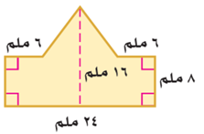

|  |  |  |  |  |  |  |  |  |
| --- | --- | --- | --- | --- | --- | --- | --- | --- |
| **1) مساحة الشكل المركب = ...... ملم2** | | | | | | | | |
| **أ** | **250** | **ب** | **240** | **ج** | **245** | **د** | **255** |

|  |  |  |  |  |  |  |  |  |
| --- | --- | --- | --- | --- | --- | --- | --- | --- |
| **2) مجسم قاعدته الوحيدة مضلع واوجهه مثلثات.** | | | | | | | | |
| **أ** | **الأسطوانة** | **ب** | **المخروط** | **ج** | **الحجم** | **د** | **الهرم** |

|  |  |  |  |  |  |  |  |  |
| --- | --- | --- | --- | --- | --- | --- | --- | --- |
| **3) حجم المنشور بالشكل المجاور = ......... قدم3** | | | | | | | | |
| **أ** | **36** | **ب** | **34** | **ج** | **32** | **د** | **30** |

|  |  |  |  |  |  |  |  |  |
| --- | --- | --- | --- | --- | --- | --- | --- | --- |
| **4) المستقيم الناتج عن تقاطع مستويين يسمى** | | | | | | | | |
| **أ** | **الوجه** | **ب** | **الحرف** | **ج** | **الرأس** | **د** | **القطر** |

|  |  |  |  |  |  |  |  |  |
| --- | --- | --- | --- | --- | --- | --- | --- | --- |
| **5) حجم الهرم بالشكل المجاور = ........... سم3** | | | | | | | | |
| **أ** | **410,7** | **ب** | **510,7** | **ج** | **310,7** | **د** | **710,7** |

|  |  |  |  |  |  |  |  |  |
| --- | --- | --- | --- | --- | --- | --- | --- | --- |
| **6) مجسّم قاعدتاه دائرتان متطابقتان ومتوازيتان يسمى** | | | | | | | | |
| **أ** | **المنشور** | **ب** | **المخروط** | **ج** | **الأسطوانة** | **د** | **الهرم** |

|  |  |  |  |  |  |  |  |  |
| --- | --- | --- | --- | --- | --- | --- | --- | --- |
| **7) صممت نافذة كما في الشكل المجاور فما مساحتها *بالمتر المربع ؟*** | | | | | | | | |
| **أ** | **3,1 م2** | **ب** | **3,9 م2** | **ج** | **4,1 م2** | **د** | **4,9 م2** |

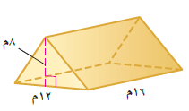

|  |  |  |  |  |  |  |  |
| --- | --- | --- | --- | --- | --- | --- | --- |
| **8) حجم المنشور بالشكل المجاور =** | | | | | | | |
| **أ** | **748 م3** | **ب** | **758 م3** | **ج** | **768 م3** | **د** | **778 م3** | |

|  |  |  |  |  |  |  |  |  |
| --- | --- | --- | --- | --- | --- | --- | --- | --- |
| **9) المساحة الجانبية لسطح أسطوانة ارتفاعها 5 بوصات و نصف قطر القاعدة 1,5 بوصة** | | | | | | | | |
| **أ** | **45,1** | **ب** | **47,1** | **ج** | **49,1** | **د** | **43,1** |

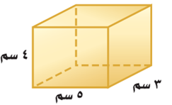

|  |  |  |  |  |  |  |  |  |
| --- | --- | --- | --- | --- | --- | --- | --- | --- |
| **10) المساحة الكلية لسطح المنشور =** | | | | | | | | |
| **أ** | **94 سم2** | **ب** | **84 سم2** | **ج** | **74 سم2** | **د** | **64 سم2** |

|  |  |  |  |  |  |  |  |  |
| --- | --- | --- | --- | --- | --- | --- | --- | --- |
| **11) حجم المخروط بالشكل المجاور =** | | | | | | | | |
| **أ** | **153,2 م3** | **ب** | **163,2 م3** | **ج** | **173,2 م3** | **د** | **183,2 م3** |

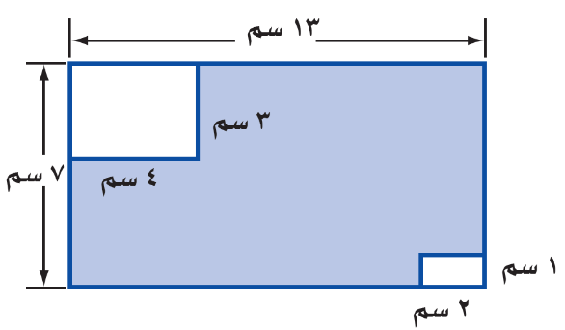

|  |  |  |  |  |  |  |  |  |
| --- | --- | --- | --- | --- | --- | --- | --- | --- |
| **12) مساحة المنطقة المظللة بالشكل =** | | | | | | | | |
| **أ** | **91 سم2** | **ب** | **82 سم2** | **ج** | **63 سم2** | **د** | **74 سم2** |

|  |  |  |
| --- | --- | --- |
| **السؤال الثاني: ضع الرقم المناسب من المجموعة ( أ ) أمام ما يناسبه من المجموعة ( ب ) :** |  | **4 درجات** |

|  |  |  |  |
| --- | --- | --- | --- |
| **م** | **المجموعة ( أ )** | **م** | **المجموعة ( ب )** |
| **1** | **نقطة تقاطع ثلاثة مستويات أو أكثر** |  | **الحرف** |
| **2** | **مجسّم له وجهان متوازيان ومتطابقان يسميان القاعدتين** |  | **الشكل المركب** |
| **3** | **شكل ثلاثي الأبعاد له قاعدة دائرية وسطح منحني يصل القاعدة بالرأس** |  | **الرأس** |
| **4** | **قياس الحيز الذي يشغله الجسم في الفضاء ويقاس بالوحدات المكعبة** |  | **المخروط** |
| **5** |  |  | **المنشور** |
| **6** |  |  | **الحجم** |

|  |  |  |
| --- | --- | --- |
| **السؤال الثالث: *حدد اسم المجسّم التالي وبيّن عدد أوجهه وشكلها ثم أذكر عدد الأحرف والرؤوس*** |  | **4 درجات** |

|  |  |  |  |  |  |  |  |  |  |  |
| --- | --- | --- | --- | --- | --- | --- | --- | --- | --- | --- |
| |  |  |  |  |  | | --- | --- | --- | --- | --- | | ***المجسم*** | ***اسم المجسّم*** | ***عدد الأوجه وشكلها*** | ***عدد الأحرف*** | ***عدد الرؤوس*** | |  |  |  |  |  | |

|  |  |  |
| --- | --- | --- |
| **المملكة العربية السعودية**  **وزارة التعليم**  **إدارة التعليم بمنطقة**  **مكتب التعليم**  **متوسطة** |  | **الصف : ثاني متوسط**  **المادة : رياضيات**  **الزمن :**  **التاريخ : / / ١٤٤٤هـ** |

|  |  |
| --- | --- |
| **اختبار منتصف الفصل الدراسي الثالث** |  |
| **الاسم :** | **20 درجة** |

|  |  |  |
| --- | --- | --- |
| **السؤال الأول: اختر الإجابة الصحيحة لكل فقرة** |  | **10 درجات** |

|  |  |  |  |  |  |  |  |  |
| --- | --- | --- | --- | --- | --- | --- | --- | --- |
| **1) مساحة الشكل المركب = ...... سم2** | | | | | | | | |
| **أ** | **54** | **ب** | **64** | **ج** | **74** | **د** | **84** |

|  |  |  |  |  |  |  |  |  |
| --- | --- | --- | --- | --- | --- | --- | --- | --- |
| **2) أوجد حجم منشور رباعي طوله 3سم و عرضه 2سم و ارتفاعه 6 سم** | | | | | | | | |
| **أ** | **36 سم3** | **ب** | **34 سم3** | **ج** | **32 سم3** | **د** | **30 سم3** |

|  |  |  |  |  |  |  |  |  |
| --- | --- | --- | --- | --- | --- | --- | --- | --- |
| **3) نقطة تقاطع ثلاثة مستويات أو أكثر** | | | | | | | | |
| **أ** | **الوجه** | **ب** | **الحرف** | **ج** | **الرأس** | **د** | **القطر** |

|  |  |  |  |  |  |  |  |  |
| --- | --- | --- | --- | --- | --- | --- | --- | --- |
| **4) أوجد حجم هرم رباعي طوله 14سم و عرضه 8سم و ارتفاعه 11سم.** | | | | | | | | |
| **أ** | **410,7 سم3** | **ب** | **510,7 سم3** | **ج** | **310,7 سم3** | **د** | **710,7 سم3** |

|  |  |  |  |  |  |  |  |  |
| --- | --- | --- | --- | --- | --- | --- | --- | --- |
| **5) صممت نافذة كما في الشكل المجاور فما مساحتها *بالمتر المربع ؟*** | | | | | | | | |
| **أ** | **3,1 م2** | **ب** | **3,9 م2** | **ج** | **4,1 م2** | **د** | **4,9 م2** |

|  |  |  |  |  |  |  |  |
| --- | --- | --- | --- | --- | --- | --- | --- |
| **6) أوجد حجم منشور ثلاثي ارتفاعه 16م وقاعدته مثلثة الشكل ارتفاعها 8م وطول قاعدتها 12م** | | | | | | | |
| **أ** | **748 م3** | **ب** | **758 م3** | **ج** | **768 م3** | **د** | **778 م3** | |

|  |  |  |  |  |  |  |  |
| --- | --- | --- | --- | --- | --- | --- | --- |
| **7) أوجد حجم مخروط نصف قطر قاعدته 5م وارتفاعه 7م** | | | | | | | |
| **أ** | **153,2 م3** | **ب** | **163,2 م3** | **ج** | **173,2 م3** | **د** | **183,2 م3** | |

|  |  |  |  |  |  |  |  |  |
| --- | --- | --- | --- | --- | --- | --- | --- | --- |
| **8) أوجد المساحة الكلية لسطح منشور** | | | | | | | | |
| **أ** | **94 سم2** | **ب** | **84 سم2** | **ج** | **74 سم2** | **د** | **64 سم2** |

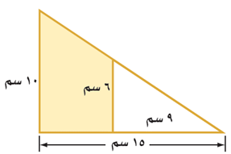

|  |  |  |  |  |  |  |  |  |  |  |  |  |  |  |  |
| --- | --- | --- | --- | --- | --- | --- | --- | --- | --- | --- | --- | --- | --- | --- | --- |
| **9) المساحة الجانبية لسطح أسطوانة ارتفاعها 5 بوصات و نصف قطر القاعدة 1,5 بوصة** | | | | | | | | | | | | | | | |
| **أ** | **45,1** | | **ب** | | **47,1** | | **ج** | | **49,1** | | **د** | | **43,1** | |
| **10) مساحة المنطقة المظللة بالشكل =** | | | | | | | | | | | | | | | |
| **أ** | | **61سم2** | | **ب** | | **52سم2** | | **ج** | | **48سم2** | | **د** | | **64سم2** | | |

|  |  |  |
| --- | --- | --- |
| **السؤال الثاني: *حدد اسم المجسّم التالي وبيّن عدد أوجهه وشكلها ثم أذكر عدد الأحرف والرؤوس*** |  | **4 درجات** |

|  |  |  |  |  |  |  |  |  |  |  |
| --- | --- | --- | --- | --- | --- | --- | --- | --- | --- | --- |
| |  |  |  |  |  | | --- | --- | --- | --- | --- | | ***المجسم*** | ***اسم المجسّم*** | ***عدد الأوجه وشكلها*** | ***عدد الأحرف*** | ***عدد الرؤوس*** | |  |  |  |  |  | |

|  |  |  |
| --- | --- | --- |
| **السؤال الثالث: ضع الرقم المناسب من المجموعة ( أ ) أمام ما يناسبه من المجموعة ( ب ) :** |  | **6 درجات** |

|  |  |  |  |
| --- | --- | --- | --- |
| **م** | **المجموعة ( أ )** | **م** | **المجموعة ( ب )** |
| **1** | **مجسّم قاعدتاه دائرتان متطابقتان ومتوازيتان** |  | **المنشور** |
| **2** | **مجسّم له وجهان متوازيان ومتطابقان يسميان القاعدتين** |  | **الشكل المركب** |
| **3** | **شكل ثلاثي الأبعاد له قاعدة دائرية وسطح منحني يصل القاعدة بالرأس** |  | **الهرم** |
| **4** | **يتكون من شكلين بسيطين أو أكثر** |  | **الحجم** |
| **5** | **قياس الحيز الذي يشغله الجسم في الفضاء ويقاس بالوحدات المكعبة** |  | **المخروط** |
| **6** | **مجسم قاعدته الوحيدة مضلع واوجهه مثلثات.** |  | **الأسطوانة** |